个人独资企业（普通注销）
登记文书 | 提交文件
标准化办事指南

一、办理流程：
济南：登录“济南政务服务一网通办”（网址：https://www.jinan.gov.cn/col/col57769/index.html）
青岛：登录“青岛市企业开办智能一体化平台”（网址：https://qydjfw.qingdao.gov.cn）。
申报方式一：全程网办
济南：选择“高效办成一件事”专区--企业“一件事”--企业注销登记“一件事”，根据系统提示填写并上传相关材料后，选择“全程电子化”方式办理，材料指导通过后进行电子签名（签章），业务办结后领取或申请免费邮寄注销通知书。
青岛：选择“企业注销”-“企业注销登记一件事（一般注销）”，根据系统提示填写并上传相关材料后，选择“全程电子化”方式办理，预审通过进行电子签章，业务办结后领取或申请免费邮寄注销通知书。
申报方式二：窗口办理
济南：选择“高效办成一件事”专区--企业“一件事”--企业注销登记“一件事”，根据系统提示填写并上传相关材料后，选择“窗口”方式办理，材料指导通过后，携带所有材料到各级政务服务中心企业开办窗口办理业务，业务办结后领取注销通知书。
青岛：选择“企业注销”-“企业注销登记一件事（一般注销）”，根据系统提示填写相关信息后选择窗口登记方式提交预审，预审通过后，携带所有材料到政务服务中心办理业务，业务办结后领取注销通知书。
注：个人独资企业投资人自行清算的，应当在清算前十五日内书面通知债权人，无法通知的，应当发布债权人公告。债权人应当在接到通知之日起三十日内，未接到通知的应当在公告之日起六十日内，向投资人申报其债权。（参照《个人独资企业法》第二十七条）
二、申请材料：以下材料均需原件（标注复印件的除外），示范文本附后
1.《企业注销登记申请书（普通程序）》。
2.投资人或人民法院确认的清算报告。
3.债权人公告（公告期 60 日）。投资人自行清算无法通知债权人的，应当发布债权人公告。通过国家企业信用信息公示系统向社会发布债权人公告的，无需提交公告材料。仅通过报纸发布债权人公告的，需提交依法刊登公告的报纸样张。
4.清税证明材料。登记机关和税务部门已共享清税信息的，无需提交纸质清税证明材料。
5.提交申请材料的人员（经办人）的自然人身份证明复印件。
6.经人民法院裁定强制清算并终结强制清算程序后办理注销登记的，提交以下材料：
（1）本规范第 1、5 项材料；
（2）人民法院终结强制清算程序的裁定（包括以无法清算或无法全面清算为由作出的裁定）。
7.清算人申请注销登记的，还应当提交人民法院指定其为清算人的证明文件。
8.法律、行政法规和国务院决定规定注销企业必须报经批准的，提交有关批准文件的复印件。
注：
1.已领取纸质版营业执照的，缴回营业执照正、副本。
2. 在办理个人独资企业注销登记时，清算组负责人、股东、登记联络员或登记注册代理人等相关人员应当配合登记机关通过支付宝“登记注册身份验证小程序”或“山东市场监管电子签名平台（济南）”/微信“青易办电子签”小程序（青岛）办理实名登记确认。
在登记机关现场办理实名登记确认的，还应当提交《实名登记确认表》。
三、审批依据
《个人独资企业法》第三十二条 个人独资企业清算结束后，投资人或者人民法院指定的清算人应当编制清算报告，并于十五日内到登记机关办理注销登记。
《中华人民共和国市场主体登记管理条例》(国务院令第746号)第三十一条“市场主体因解散、被宣告破产或者其他法定事由需要终止的，应当依法向登记机关申请注销登记。经登记机关注销登记，市场主体终止。市场主体注销依法须经批准的，应当经批准后向登记机关申请注销登记。”
四、受理条件：提交材料齐全，符合法定形式。
五、审批程序：材料指导-接收材料-确认登记-归档
六、是否收费：否
七、法定期限：6个工作日
八、承诺期限：即办
九、办理地点：
电子化办理：济南：“济南政务服务一网通办”网站（网址：https://www.jinan.gov.cn/col/col57769/index.html）
青岛：“青岛市企业开办智能一体化平台”网站（网址：https://qydjfw.qingdao.gov.cn）
现场办理：济南/青岛市级及各区（市）政务服务中心企业开办专区
十、办理时间：
济南：工作日上午9:00-12:00，下午13:00-17:00。（工作日提供午间延时服务，除法定节假日外提供周末预约服务，具体以各级登记机关对外公示时间为准。）
青岛：工作日上午09：00-12：00，下午13：30-17：00。（工作日提供午间延时服务，除法定节假日外提供周六预约服务，具体以各级登记机关对外公示时间为准。）
十一、咨询电话：
登记机关 | 咨询电话
山东省、济南市政务服务中心 | 0531-68967324
历下区行政审批服务局 | 0531-88287300
市中区行政审批服务局 | 0531-51807871、51807874
槐荫区行政审批服务局 | 0531-87589971
天桥区行政审批服务局 | 0531-81601520、81601530
历城区行政审批服务局 | 0531-66899260
长清区行政审批服务局 | 0531-87201273
章丘区行政审批服务局 | 0531-83278100
济阳区行政审批服务局 | 0531-84237731
莱芜区行政审批服务局 | 0531-75678099、76126619
钢城区行政审批服务局 | 0531-76892180、77912779
平阴县行政审批服务局 | 0531-87854126
商河县行政审批服务局 | 0531-84881656、84880118
高新区管委会审批服务部 | 0531-88811888
南部山区管委会市场监管局 | 0531-88112705
新旧动能转换起步区管理委员会行政审批服务局 | 0531—66604310、81175033
莱芜高新区审批服务部 | 0531-78867522
青岛市行政审批服务局 | 0532-66200000
市南区行政审批服务局 | 0532-66200507
市北区行政审批服务局 | 0532-81632220
李沧区行政审批服务局 | 0532-66088315
崂山区行政审批服务局 | 0532-88036026
城阳区行政审批服务局 | 0532-87868837
西海岸行政审批服务局（开发区大厅） | 0532-86165012
西海岸行政审批服务局(原胶南大厅) | 0532-86165012
即墨区行政审批服务局 | 0532-87567809
胶州市行政审批服务局 | 0532-82206380
平度市行政审批服务局 | 0532-88397315
莱西市行政审批服务局 | 0532-66897111
自贸区审批服务部 | 0532-86769733
高新区行政审批大厅 | 0532-66966568

十二、示范文本：
示范文本仅供参考，请申请人根据实际情况填写表格、制作文本。

企业注销登记申请书（普通程序）
- 适用于采用普通程序办理企业注销登记
- 请填写表1至表4
企业名称 |  | 济南/青岛XXXX食品经营部（个人独资）
统一社会信用代码 |  | 913702XXXXXXXXXXXX
表1——注销原因（请根据企业类型勾选一项）
□有限责任公司  或股份有限公司 | □ 公司章程规定的营业期限届满或其他解散事由出现。  └公司章程规定的营业期限为：  └公司章程规定的解散事由为：  □ 股东决定、股东会、外商投资企业(权力机构为董事会的)董事会决议解散。  □ 因公司合并或者分立需要解散。  └是否为按《公司法》第二百一十九条规定进行的合并 □是 □否  □ 依法被吊销营业执照、责令关闭或者被撤销。  □ 人民法院依法予以解散。  □ 被人民法院依法宣告破产。  □ 法律、行政法规规定的其他情形：
□非公司企业法人 | □ 企业终止经营或被撤销。  □ 依法被吊销营业执照、责令关闭或者被撤销。  □ 被人民法院依法宣告破产。  □ 因合并而终止。  □ 法律、行政法规规定的其他情形：
□合伙企业 | □ 合伙期限届满，合伙人决定不再经营。  □ 合伙协议约定的解散事由出现。  □ 全体合伙人决定解散。  □ 合伙人已不具备法定人数满三十天。  □ 合伙协议约定的合伙目的已经实现或者无法实现。  □ 依法被吊销营业执照、责令关闭或者被撤销。  □ 法律、行政法规规定的其他原因：
☑个人独资企业 | ☑ 投资人决定解散。  企业根据实际情况勾选一项  □ 投资人死亡或者被宣告死亡，无继承人或者继承人决定放弃继承。  □ 被依法吊销营业执照。  □ 法律、行政法规规定的其他情形：

表2——公示及债权债务清理情况（本表各项目，请分别根据实际情况勾选一项）
解散事由公示情况（仅公司填写） | □已通过国家企业信用信息公示系统公示  公告日期:□□□□/□□/□□
清算组公告情况 | □已通过国家企业信用信息公示系统公告  公告日期:□□□□/□□/□□
清算组公告情况 | □属于无需公告的情形［包括个人独资企业、无需清算的内资非公司企业法人、法院指定清算组（清算人）或破产管理人］
债权人公告情况 | □通过国家企业信用信息公示系统公告  公告日期:□□□□/□□/□□
债权人公告情况 | □通过报纸公告 报纸名称：  公告日期:□□□□/□□/□□
分支机构注销情况 | □ 已注销完毕 / ☑ 无分支机构  根据企业实际情况进行勾选
债权债务清理情况 | ☑ 已清理完毕 / □ 无债权债务
清税情况 | ☑ 已清理完毕 / □ 未涉及纳税义务
对外投资清理情况 | □ 已清理完毕 / ☑ 无对外投资
海关手续清缴情况 | □ 已清理完毕 / ☑ 未涉及海关事务

表3——提交申请材料的人员（经办人）信息
人员姓名： 王XX
代表或接受委托的有效期限：自XXXX年XX月XX日至 XXXX年XX月XX日
经办人信息依据实际情况填写
该人员为（请根据实际情况勾选一项）
□法定代表人/合伙企业执行事务合伙人或委派代表/个人独资企业投资人 / □登记联络员
□清算组负责人或成员/清算人 / □人民法院指定的清算组（清算人）/破产管理人负责人或成员
☑登记注册代理人 *登记注册代理人需填写表3（附）
该人员在办理此次经营主体登记（备案）申请中的权限为
1.☑有权 □无权 核对登记材料中的复印件并签署核对意见
2.☑有权 □无权 修改经营主体自备文件的错误
3.☑有权 □无权 修改有关表格的填写错误
4.☑有权 □无权 领取有关文书
承诺及签名
本人承诺提交的所有材料真实、完整，本人已尽核实和查验义务，并对最终提交办理登记的信息和材料进行确认。
此次注销登记申请中，本人承诺未伪造、变造或者使用伪造、变造的法律文件、印章、签名，未采取欺诈、诱骗等不正当手段，未教唆、编造或者帮助他人编造、提供虚假信息或者材料，未作出误导性或者欺骗性陈述，不存在恶意申请登记、损害社会公共利益或者妨碍社会公共秩序等行为。
本人已知晓对提交虚假材料或者采取其他欺诈手段隐瞒重要事实骗取登记的，直接负责的主管人员和其他直接责任人员将被处以3万元以上30万元以下的罚款；相关责任人自经营主体登记被撤销之日起3年内不得再次申请登记注册业务；对于明知或者应当知道申请人提交虚假材料或者采取其他欺诈手段隐瞒重要事实进行登记，仍接受委托代为办理，或者协助其进行虚假登记的人员将被处10万元以下的罚款。
应当使用黑色或蓝色墨水钢笔或签字笔工整签名，不能打印或用印章代替。
人员签名：[ 王XX ]
日期：XXXX/XX/XX（年/月/日）
说明 | 登记注册代理人指直接接受经营主体委托，为经营主体提供代理登记注册相关服务的第三方机构或个人（包括代理机构中具体办理登记代理事务的工作人员）。

企业注销登记申请书（普通程序）
提交申请材料的人员（经办人）不是登记注册代理人的，无需填写此表。
本表不向社会公众公开
表3（附）——登记注册代理人信息
姓 名 | 王XX |  | 移动电话 | 111XXXXXXXX
身份证件类型 | ☑居民身份证 / □其他 |  | 身份证件号码 | 370212XXXXXXXXXXXX
代理人员身份 | ☑该人员以个人名义代理登记事务  经办人信息依据实际情况填写
代理人员身份 | ☑该人员以代理机构工作人员名义代理登记事务 | 代理机构信息（包含个体工商户）
代理人员身份 | ☑该人员以代理机构工作人员名义代理登记事务 | 机构名称：济南/青岛XXX代理记账有限公司
代理人员身份 | ☑该人员以代理机构工作人员名义代理登记事务 | 统一社会信用代码：91370212XXXXXXXXXX
代理人员身份 | ☑该人员以代理机构工作人员名义代理登记事务 | 负责人姓名：钱XX
代理人员身份 | ☑该人员以代理机构工作人员名义代理登记事务 | 负责人移动电话：122XXXXXXXX
代理人员身份信息需与“全国经营主体登记注册服务网”公示代理人身份信息一致。

表4——申请人合法性承诺
1.本人确认对此次注销登记所提交各项信息知情且同意，委托本申请书“表3”所列人员代为办理注销登记业务。
2.本次注销登记提交的各项材料和信息均真实、准确、有效、完整。本人对全部申请材料和信息的真实性、合法性、有效性负责。如存在提交虚假材料以及采取其他欺诈手段骗取登记的行为，将依法承担相应责任。
3.向登记机关提交的材料和信息已获得所涉人员（组织）的同意，所有人员（组织）的签名（盖章）行为均由其本人（组织）完成。
4.本人签名字迹潦草或难以辨认、盖章模糊或存在其他问题的，本人将按登记机关要求重新签名或盖章。
申请人签名：  应当使用黑色或蓝色墨水钢笔或签字笔工整签名，不能打印或用印章代替。 |  | [ 赵XX ]
 | 日期： | XXXX/XX/XX（年/月/日）
说明 | - 申请普通注销的已清算的公司、合伙企业由清算组负责人或清算人签名；个人独资企业由投资人或清算人签名。  - 申请普通注销的已清算的非公司企业法人和因合并或分立未清算的公司由法定代表人签名。  - 人民法院裁定清算（破产）的，由其指定的清算组负责人（破产管理人负责人）签名。

清算报告
因经营不善，投资人已经通知到了全体债权人，现决定注销济南/青岛XXXX食品经营部（个人独资），税务登记已注销，债权债务已清理完毕，无债权债务，截止 XX 年 XX月XX日，资产总额： XX元，净资产为XX元，负债为XX元。注销后如有遗留问题，由投资人赵XX承担。

投资人签字：赵XX
应当使用黑色或蓝色墨水钢笔或签字笔工整签名，不能打印或用印章代替。

XX 年 XX月XX日

已领取营业执照的缴回营业执照原件

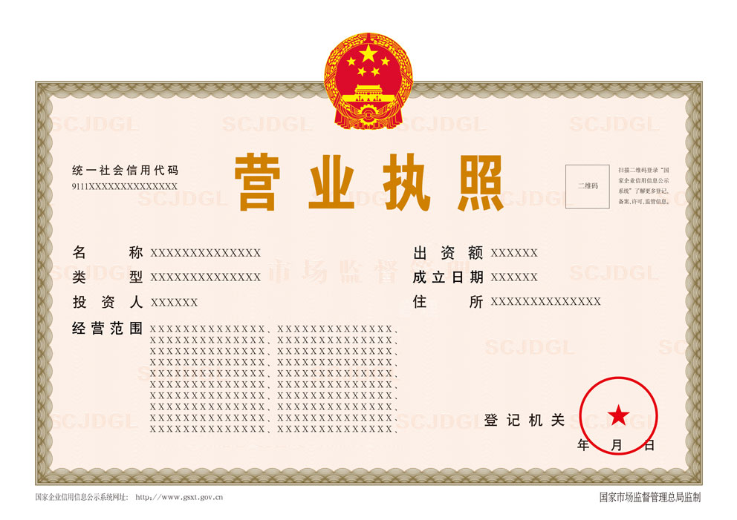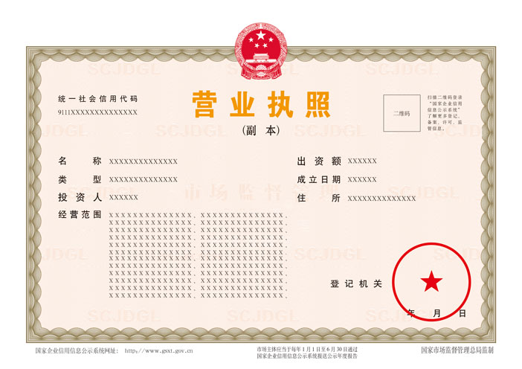

税务部门出具的企业清税文书
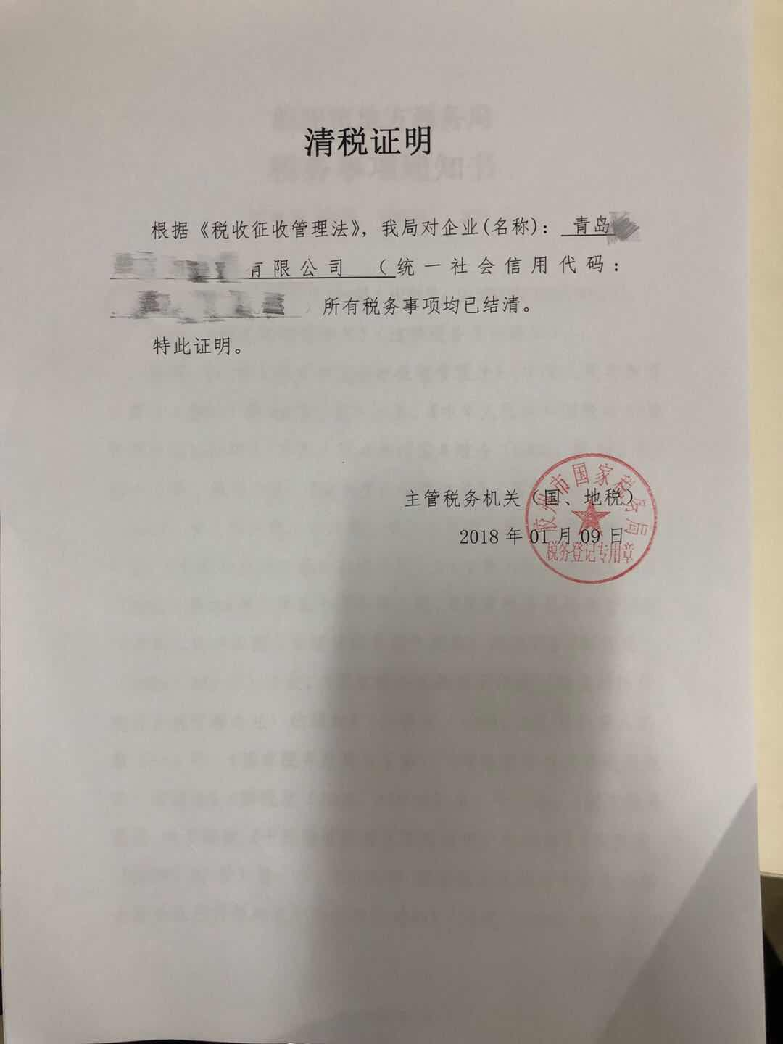
（已共享企业清税信息的，企业无需提交纸质清税证明文件）

